 | 
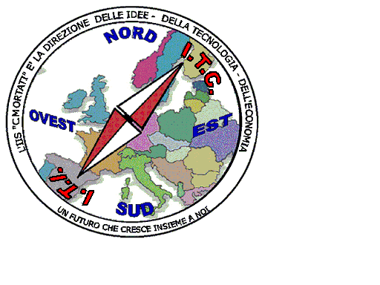 | MIUR USR CALABRIA  Distretto Scolastico n. 17 di Amantea (CS)  ISTITUTO DI ISTRUZIONE SUPERIORE  Licei : Scientifico – Scienze Umane – Scienze Applicate  Istituto Professionale: Odontotecnico  Istituto Tecnico: Chimica, M. e.B. – Amm.Fin.Marketing – Elettr – Naut.-Mecc.  Via S.Antonio – Loc. S.Procopio - 87032 AMANTEA (CS)   Centralino 0982/ 41969 – Sito:www.iispoloamantea.edu.it  E-mail: CSIS014008@istruzione.it  Posta. Cert.: CSIS014008@pec.istruzione.it  Codice Fiscale 86002100781 | 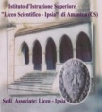

Prot. N. 0006663 IV.10 Amantea, 08/11/2021

Ai docenti delle classi 3
ai coordinatori delle 3
ai coordinatori di PTCO classi 3
al DSGA
Al sito web

Oggetto: Presentazione alle classi coinvolte ( tutte le terze) progetto: Educazione alla legalità "Anger Games" A.N.M.
Percorso di PTCO.

In riferimento a quanto all'oggetto si comunica che l'Istituzione ha aderito al progetto proposto dall' Associazione Nazionale Magistrati come da protocollo sottoscritto con il MI e valido per i percorsi di PTCO.
La Dott.ssa Giselda Stella, Magistrato responsabile del progetto nel Distretto, presenterà il programma alle classi interessate nel seguente orario:
Orario | Classi coinvolte | N alunni
9.00 -11.00 | 3A-3D-3F-3M | 83
11.00 -13.00 | 3At-3Bt-3O-3Ac-3N | 85

Gli studenti delle classi coinvolte verranno accompagnati dai docenti in orario che vigileranno per la corretta partecipazione.
L'incontro si svolgerà in sala conferenze giorno martedì 23 Novembre 2021.

La Dirigente scolastica

Prof.ssa Angela De Carlo

(Firma autografa sostituita a mezzo stampa ai sensi dell’ex art. 3 comma 2 D.lgs n° 39/93)

